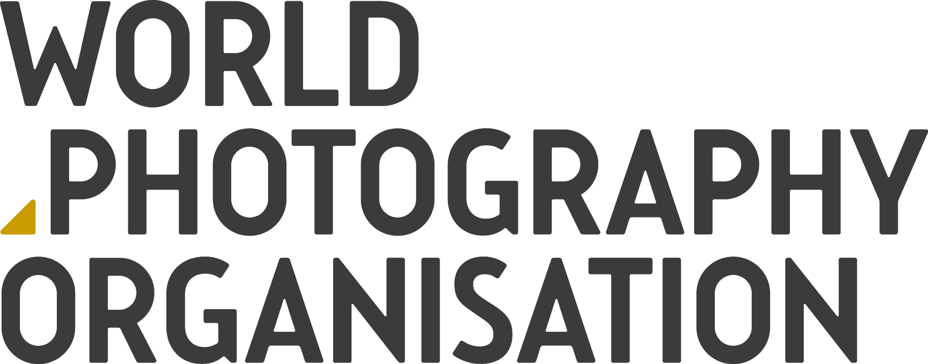

Os prémios Sony World Photography Awards lançam a sua edição de 2019 com novas categorias e anunciam os mais recentes galardoados com os prémios monetários da Sony

- Introduzidas as novas categorias Documentário, Brief e Criativa para desafiar os fotógrafos
- Anunciados sete vencedores dos prémios monetários da Sony da edição de 2018
- Novas imagens disponíveis em press.worldphoto.org

6 de junho de 2018: A World Photography Organisation abre hoje a 12.ª edição dos Sony World Photography Awards, o concurso de fotografia mais diversificado do mundo. Para celebrar a sua presença continuada enquanto concurso global líder de fotografia, foram revelados mais recentes vencedores do prémio monetário da Sony, entre galardoados anteriores dos prémios, bem como três novas categorias para a edição de 2019.

Criados pela World Photography Organisation, os Sony World Photography Awards são uma referência no seio da indústria. Celebrando a melhor fotografia contemporânea do ano anterior, os prémios oferecem anualmente uma grande exposição, visibilidade e oportunidade a fotógrafos de todo o mundo. A Sony apoia os prémios para ajudar no desenvolvimento contínuo da cultura fotográfica a nível mundial, celebrando os melhores entre os profissionais do passado e do presente, bem como oferecendo aos talentos de hoje uma plataforma de exposição global. As candidaturas aos prémios são gratuitas, podendo ser efetuadas em www.worldphoto.org.

Falando da sua experiência após ser galardoada com o título de Fotógrafa do Ano, na edição de 2018, Alys Tomlinson declarou: “Ser nomeada Fotógrafa do Ano significa imenso para mim. É maravilhoso ser reconhecida por aquilo que faço, por algo em que me empenho tanto e pelo qual sou tão apaixonada. Tendo trabalhado durante cinco anos na série "Ex-Voto", ganhar este Prémio abriu e enfatizou a centralidade da peregrinação para todos nós."

Novas categorias:
Fotógrafos de todo o mundo estão convidados a candidatarem-se aos quatro concursos dos prémios: Profissional - excecionais conjuntos de trabalhos compreendendo 5 a 10 imagens em dez categorias diferentes; Aberto - premeia as melhores imagens individuais do mundo em dez categorias; Juventude - uma imagem individual para talentos emergentes entre os 12 e os 19 anos; e Student - para estudantes de fotografia de todo o mundo. O programa Prémios Nacionais irá ainda celebrar os talentos fotográficos locais.

A edição de 2019 dos prémios será marcada pela introdução de duas novas categorias desafiantes no concurso Profissional: Brief e Documentário. Brief irá testar as capacidades dos fotógrafos para comporem um conjunto de trabalhos focado num tema específico. O tema inaugural desta categoria será "Identidade". Documentário é uma nova categoria para conjuntos de trabalhos que retratam factos acerca de um assunto à escolha dos fotógrafos, oferecendo uma visão sobre questões contemporâneas e notícias. Ao introduzir estas novas categorias, os prémios esperam continuar a ser apelativos para um leque diversificado de fotógrafos contemporâneos.

No concurso Aberto foi ainda introduzida uma nova categoria, Criativa, e os prémios dão as boas-vindas à Culture Trip e à Eurostar como parceiros da categoria.

Prémios monetários da Sony:
Introduzidos em 2016, os prémios monetários da Sony proporcionam a anteriores galardoados dos prémios mais oportunidades para desenvolverem e exibirem as suas obras, além de estabelecerem um relacionamento contínuo com a Sony após a atribuição dos prémios. Os beneficiários são escolhidos pela Sony* de entre os fotógrafos vencedores e finalistas dos concursos Profissional e Student.

Os vencedores dos prémios monetários da Sony de 2018 anunciados hoje são Alys Tomlinson (Reino Unido), Luca Locatelli (Itália), Tom Oldham (Reino Unido) e Balazs Gardi (Hungria). Cada um deles recebe 7000 dólares americanos para desenvolver um projeto pessoal ao longo do próximo ano, sendo as imagens daí resultantes exibidas na Exposição dos Sony World Photography Awards 2019 na Somerset House, em Londres.

Os estudantes vencedores do prémio monetário da Sony de 2018 são Morgan Mulholland (África do Sul), Anshul Mehrotra (Índia) e Cao Hongmei (China). Cada estudante receberá 3500 dólares americanos para desenvolver um projeto colaborativo definido pela Sony e a World Photography Organisation, o qual também será exibido em Londres.

Foi também confirmado um novo conjunto de prémios monetários da Sony para os fotógrafos vencedores e finalistas dos Sony World Photography Awards 2019.

Estão disponíveis novas imagens dos vencedores dos prémios monetários da Sony da edição de 2017 – Frederik Buyckx, George Mayer, Yuan Peng e Will Burrard-Lucas, juntamente com os estudantes Sarah Schrimpf, Tatsuki Katayama e Shravya Kag – em www.worldphoto.org/press.

*Sony Imaging Products & Solutions Inc

Prémios e prazos para a edição de 2019:
Os fotógrafos têm até 30 de novembro de 2018 para se candidatarem ao concurso Student; até 4 de janeiro de 2019 para se candidatarem aos concursos Aberto e Juventude e até 11 de janeiro de 2019 para se candidatarem ao concurso Profissional. As descrições completas do concurso e das respetivas categorias podem ser consultadas em www.worldphoto.org/swpa.

Todos os vencedores das categorias dos concursos Profissional, Aberto, Juventude e Student receberão equipamento de imagem digital da Sony. Além disso, serão atribuídos prémios monetários no valor de 25 000 dólares americanos ao Fotógrafo do Ano e de 5000 dólares americanos ao grande vencedor do concurso Aberto. Todas as obras dos fotógrafos vencedores e finalistas serão exibidas na exposição anual dos Sony World Photography Awards em Londres, seguindo depois para um circuito de exposições internacionais. As imagens vencedoras serão igualmente publicadas no livro anual dos prémios.

Para quaisquer questões relacionadas com a imprensa, contacte
o Departamento de Imprensa, World Photography Organisation
+ 44 (0) 20 7886 3043 / press@worldphoto.org

Notas para os editores:
Sobre a World Photography Organisation
A World Photography Organisation é uma plataforma global de iniciativas no âmbito da fotografia. Com presença em mais de 180 países, pretendemos aumentar o nível de diálogo em torno deste tema, através da celebração das melhores fotografias e dos melhores fotógrafos do planeta. Orgulhamo-nos de criar relações duradouras, tanto com fotógrafos individuais, como com os nossos parceiros líderes do setor em todo o mundo. A World Photography Organisation acolhe durante todo o ano um conjunto de eventos, incluindo os Sony World Photography Awards, o maior concurso de fotografia do mundo e PHOTOFAIRS, feiras de arte internacionais dedicadas à fotografia, que se realizam em Xangai e São Francisco. Para mais informações, consulte www.worldphoto.org

Sobre a Sony Corporation
A Sony Corporation é um fabricante líder de produtos de áudio, vídeo, imagem, jogos, comunicação, dispositivos essenciais e tecnologias da informação, para os consumidores e o mercado profissional. Graças às suas atividades no mundo da música, da imagem, do entretenimento interativo e online, a Sony está numa posição única para ser a empresa líder mundial no setor da eletrónica e do entretenimento. A Sony registou vendas anuais consolidadas de aproximadamente 77 mil milhões de dólares no ano fiscal que terminou a 31 de Março de 2018. Website Global da Sony: http://www.sony.net/

A Sony Imaging Products & Solutions Inc. é uma sociedade subsidiária integral da Sony Corporation responsável pelos seus produtos de imagem e soluções de negócios, desde câmaras de consumo, soluções com um foco em produtos para difusão e profissionais, até aos negócios na área médica.
Parceiros de categoria do Concurso Aberto
Sendo uma estreia absoluta, a edição deste ano contará com parceiros que apoiarão duas categorias do concurso Aberto dos Sony World Photography Awards 2019. A Culture Trip alia-se à categoria Cultura, enquanto a Eurostar será o parceiro da categoria Viagens.

A Culture Trip é uma startup que inspira as pessoas a explorarem a cultura e a criatividade do mundo através de tecnologias inovadoras e de uma rede global de criadores de conteúdo locais.

A Eurostar oferece o meio ideal para viajar entre Londres e a Europa continental, proporcionando uma viagem ininterrupta entre centros de cidades, um check-in rápido e conveniente e uma franquia de bagagem generosa. Como tal, e uma vez que os Sony World Photography Awards percorrem vários destinos, incluindo Londres, Paris e Bruxelas, a Eurostar é a forma mais simples de lá chegar.

